Лабораторная работа №11
  - Текстовой редактор emacs
Липатников Андрей
2026.10.08
Аннотация
В данном отчёте представлены результаты выполнения лабораторной работы по теме «Текстовой редактор emacs».
Описаны основные термины Emacs (буфер, фрейм, окно, область вывода, минибуфер, точка вставки), базовые команды, управление буферами и окнами, режимы поиска.
Сделаны выводы о достижении поставленной цели.
Содержание

1. Введение

1.1 Актуальность
Emacs — один из старейших и наиболее расширяемых экранных редакторов Linux. Он установлен во всех основных дистрибутивах и используется не только для правки текста, но и как среда разработки: встроенные режимы поддерживают работу с кодом на C, Python, Perl, Lisp. Навык работы с Emacs даёт универсальный инструмент для задач администрирования и разработки.

1.2 Цель работы
Познакомиться с операционной системой Linux. Получить практические навыки работы с редактором Emacs.

1.3 Задачи
- Изучить основные термины Emacs: буфер, фрейм, окно, область вывода, минибуфер, точка вставки.
- Освоить команды создания файла, сохранения, работы с текстом.
- Освоить управление буферами и окнами.
- Освоить режим поиска и замены.
- Создать и отредактировать файл lab07.sh.

1.4 Объект и предмет исследования
Объект — текстовой редактор Emacs.
Предмет — основные команды Emacs, работа с буферами и окнами, режим поиска.

1.5 Методы исследования
Практическая работа в терминале, изучение справки Emacs (C-h), выполнение заданий методических указаний, фиксация результатов скриншотами.

1.6 Схема выполнения работы
На рис. 1 представлена общая последовательность действий при выполнении работы.
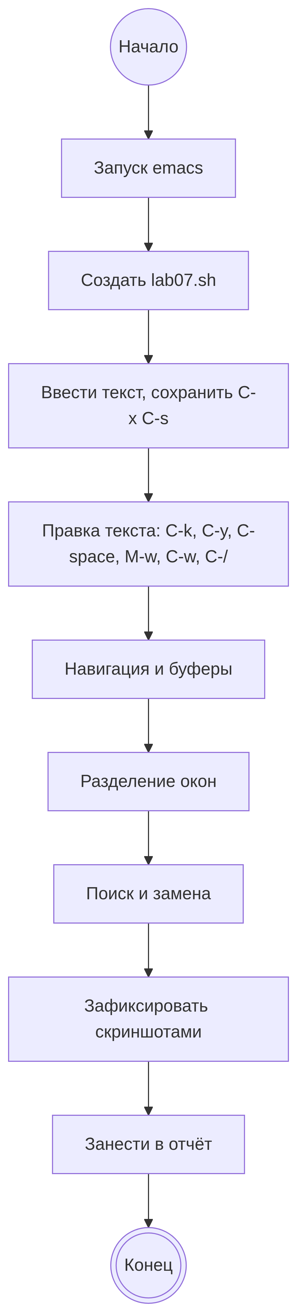

Рисунок 1: Блок-схема выполнения лабораторной работы

2. Теоретическая часть

2.1 Основные термины Emacs
- Буфер — объект, представляющий какой-либо текст (файл, результаты компиляции, справка).
- Фрейм — окно в обычном понимании (окно приложения).
- Окно — прямоугольная область фрейма, отображающая один из буферов.
- Область вывода — одна или несколько строк внизу фрейма для сообщений и запросов.
- Минибуфер — область ввода дополнительной информации в области вывода.
- Точка вставки — место вставки/удаления данных в буфере.

2.2 Базовые команды
Таблица 1: Основные команды Emacs
Комбинация | Действие
C-x C-f | Открыть файл
C-x C-s | Сохранить файл
C-x C-c | Выйти из Emacs
C-x C-b | Список открытых буферов
C-x b | Переключиться на другой буфер
C-x 0 | Закрыть текущее окно
C-x 1 | Закрыть все окна, кроме текущего
C-x 2 | Разделить окно по горизонтали
C-x 3 | Разделить окно по вертикали
C-x o | Перейти в другое окно
C-x i | Вставить содержимое файла в буфер

2.3 Навигация по буферу
Таблица 2: Команды навигации
Комбинация | Действие
C-p | Строка вверх
C-n | Строка вниз
C-f | Символ вправо
C-b | Символ влево
C-a | В начало строки
C-e | В конец строки
C-v | Страница вперёд
M-v | Страница назад
M-f | Слово вперёд
M-b | Слово назад
M-< | В начало буфера
M-> | В конец буфера
C-g | Отменить текущую операцию

2.4 Работа с текстом
Таблица 3: Команды работы с текстом
Комбинация | Действие
C-d | Удалить символ справа от курсора
M-d | Удалить слово справа
C-k | Удалить текст до конца строки
M-k | Удалить до конца предложения
M-\ | Удалить все пробелы и табуляции вокруг курсора
C-q | Вставить символ по нажатой клавише
C-space | Начать выделение
C-w | Вырезать выделенное
M-w | Копировать выделенное
C-y | Вставить из буфера обмена
M-y | Заменить вставленное следующим элементом
C-/ | Отменить последнее действие

2.5 Режим поиска
Таблица 4: Команды поиска
Комбинация | Действие
C-s | Поиск вперёд
C-r | Поиск назад
M-% | Поиск и замена с подтверждением
M-s o | Occur: список строк, соответствующих шаблону

2.6 Справка
Таблица 5: Справочные команды Emacs
Комбинация | Действие
C-h ? | Информация о справочной системе
C-h t | Интерактивный учебник
C-h f | Справка по функции
C-h v | Справка по переменной
C-h k | Справка по комбинации клавиш
C-h a | Поиск по справке
C-h F | Emacs FAQ

Более подробно про Unix см. в [1–4].

3. Материалы и методы
- ОС: Fedora 41 (графическая среда Sway)
- Терминал: bash
- Инструменты: emacs, cat
Последовательность: запуск Emacs, создание файла lab07.sh, ввод текста, сохранение, правка текста, работа с буферами, разделение окон, режим поиска. Все действия документированы 20 скриншотами.

4. Выполнение лабораторной работы

4.1 Запуск Emacs
Выполнен запуск Emacs из терминала. Показан стартовый экран с приветствием и списком базовых команд (рис. 2).
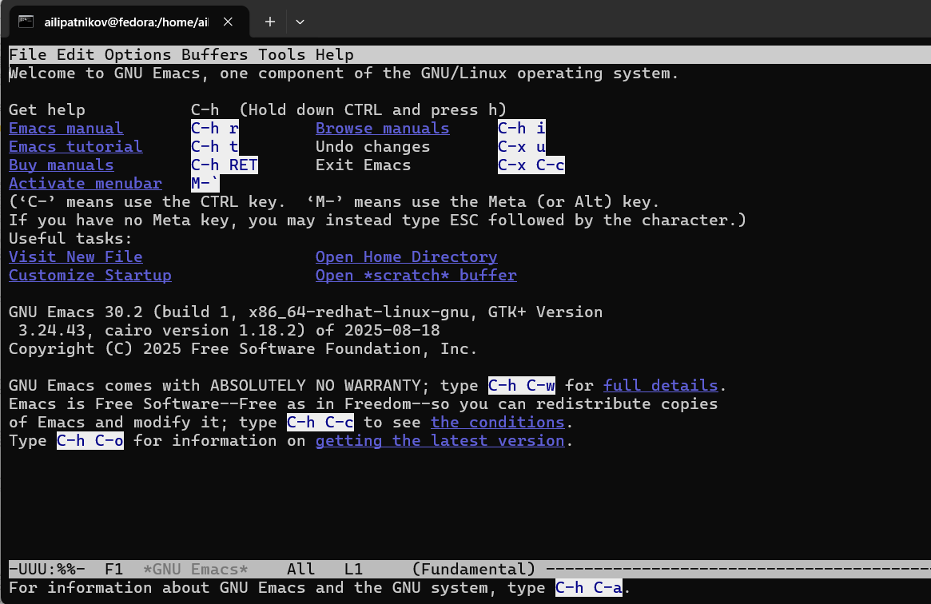
Рисунок 2: Стартовый экран Emacs
- Emacs GNU 30.2, GTK+ Version.
- Строка статуса внизу: *GNU Emacs*, режим Fundamental.

4.2 Создание файла lab07.sh
Выполнена команда C-x C-f. В минибуфере набрано имя файла: ~/work/os/lab07/lab07.sh (рис. 3).
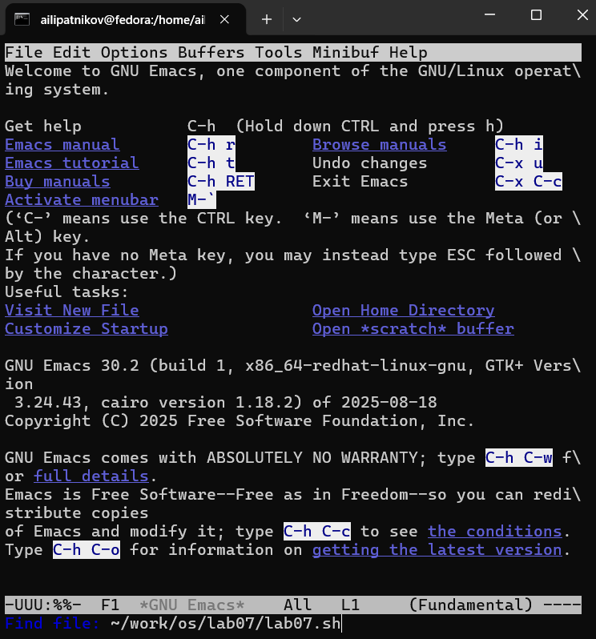
Рисунок 3: Создание файла lab07.sh через C-x C-f
- Минибуфер внизу: Find file: ~/work/os/lab07/lab07.sh.
- Файл отсутствовал — Emacs создаёт его.

4.3 Ввод и сохранение текста
Введён текст скрипта (шебанг, функция hello, вызов hello). Выполнено сохранение C-x C-s. В области вывода — сообщение Write /home/ailipatnikov/work/os/lab07/lab07.sh (рис. 4).
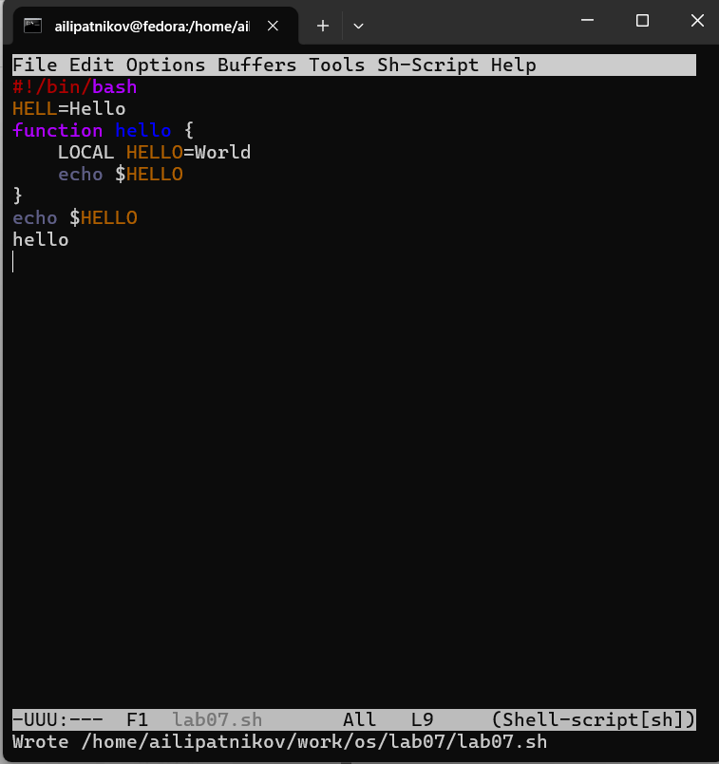
Рисунок 4: Ввод текста и сохранение lab07.sh
- Строка статуса: lab07.sh All L9 (Shell-script[sh]).
- Внизу — сообщение об успешной записи файла.

4.4 Курсор в начале буфера
Выполнена команда M-< (переход в начало буфера). Строка статуса: L2 (рис. 5).
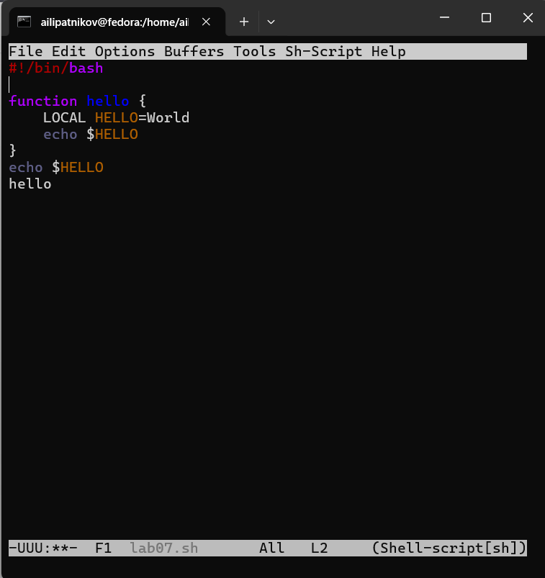
Рисунок 5: Переход в начало буфера M-<
- Курсор на второй строке — после шебанга.
- Демонстрация навигации.

4.5 Перемещение курсора в конец строки
Выполнена команда C-e (в конец строки). Курсор в конце строки HELL=Hello (рис. 6).
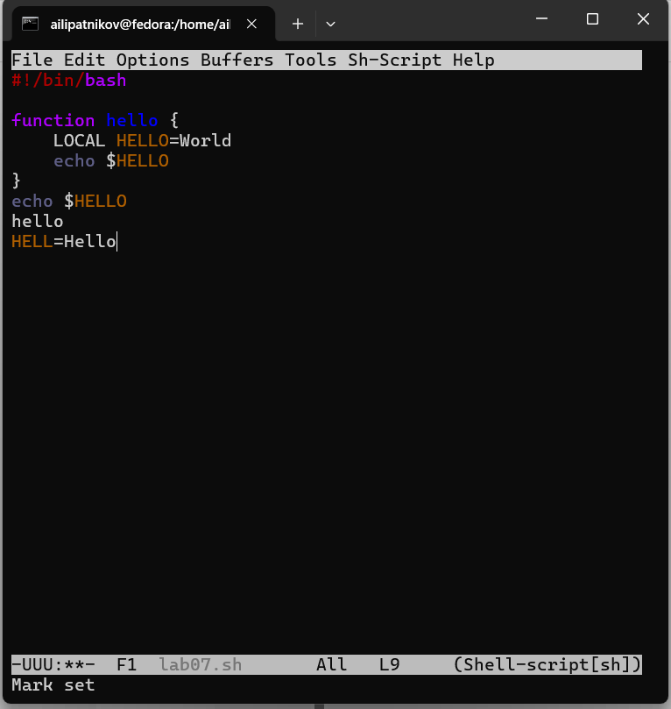
Рисунок 6: Переход в конец строки C-e
- Строка статуса: L9.
- Демонстрация навигации по строке.

4.6 Выделение и копирование фрагмента
Установлена метка C-space, выделено слово hello, скопировано в буфер обмена M-w (рис. 7).
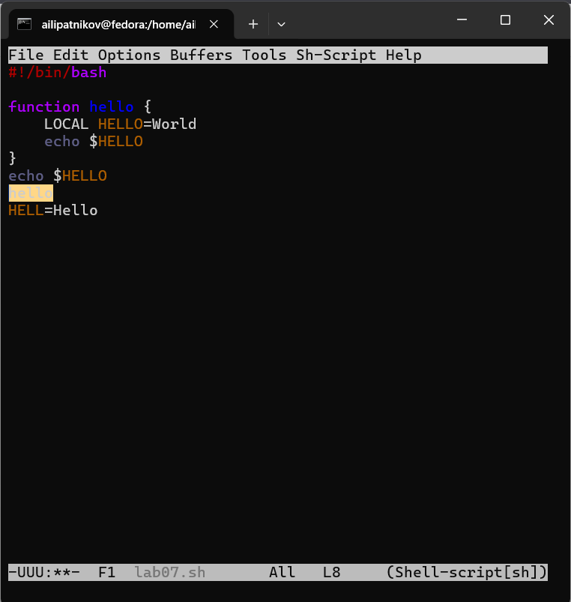
Рисунок 7: Выделение области C-space и копирование M-w
- В области вывода: Mark set.
- Строка статуса: L8.

4.7 Вставка и удаление строки
Вставлена строка в конец файла C-y, результат виден по строке статуса L10 (рис. 8).
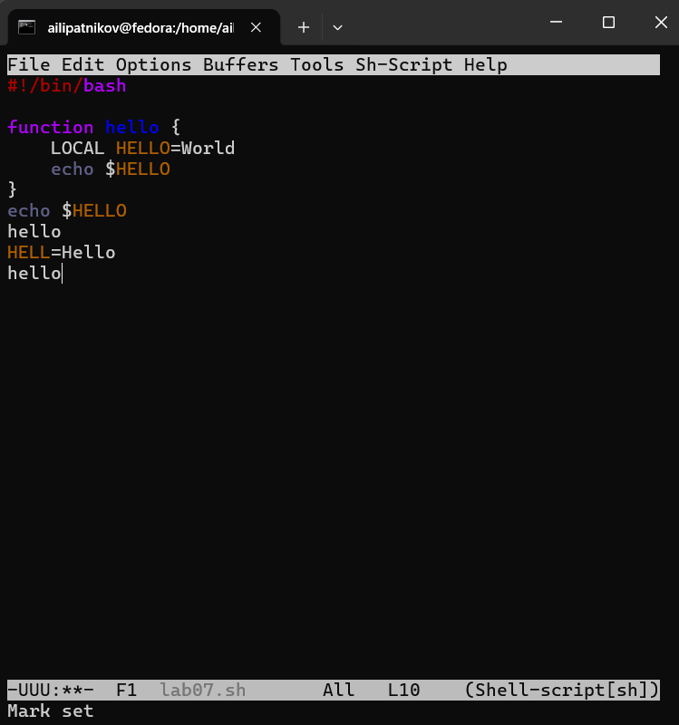
Рисунок 8: Вставка строки C-y в конец файла
- В области вывода: Mark set.
- Строка статуса: L10.

4.8 Выделение и вырезание области
Снова установлена метка C-space, выделено слово HELL, вырезано C-w (рис. 9).
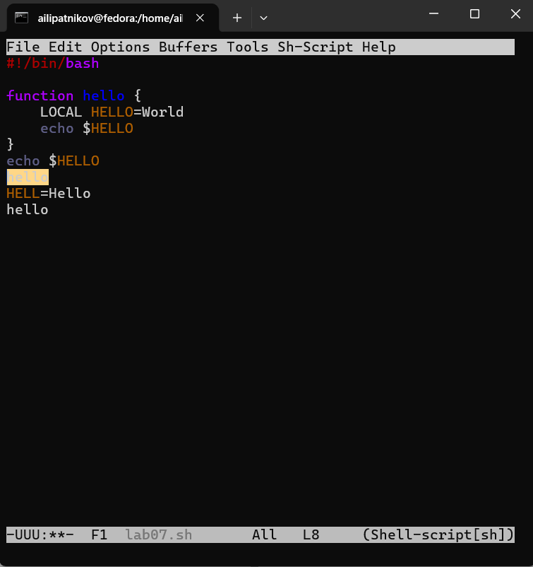
Рисунок 9: Выделение и вырезание области C-w
- В области вывода: Mark set.
- Строка статуса: L8.

4.9 Переход в конец буфера
Выполнена команда M-> (в конец буфера). Курсор в конце файла (рис. 10).
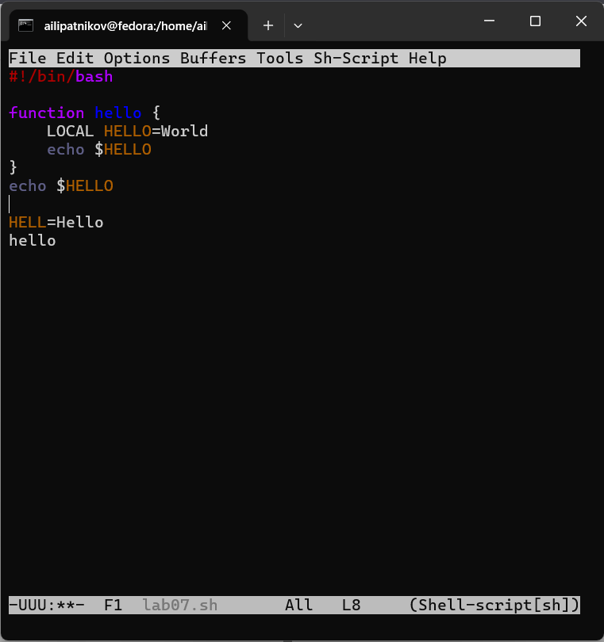
Рисунок 10: Переход в конец буфера M->
- Строка статуса: L8.
- Демонстрация навигации по буферу.

4.10 Отмена последнего действия
Выполнена команда C-/ (отмена). В области вывода: Undo in region (рис. 11).
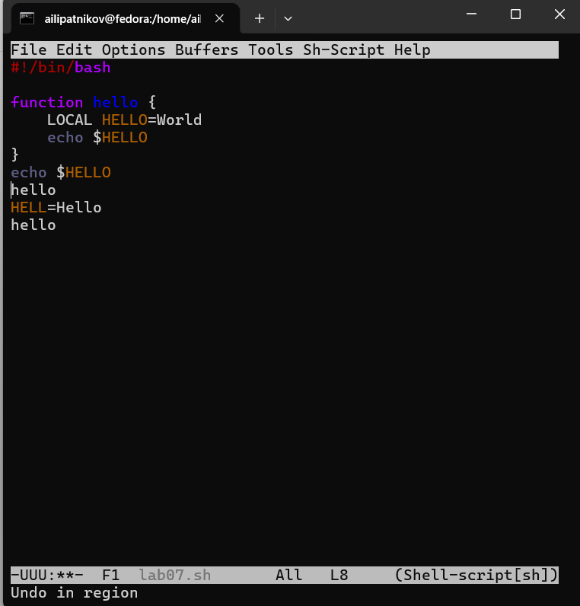
Рисунок 11: Отмена последнего действия C-/
- В области вывода: Undo in region.
- Строка статуса: L8.

4.11 Список буферов
Выполнена команда C-x C-b (список буферов). Открыт буфер *Buffer List* с четырьмя записями: lab07.sh, *GNU Emacs*, *scratch*, *Messages* (рис. 12).
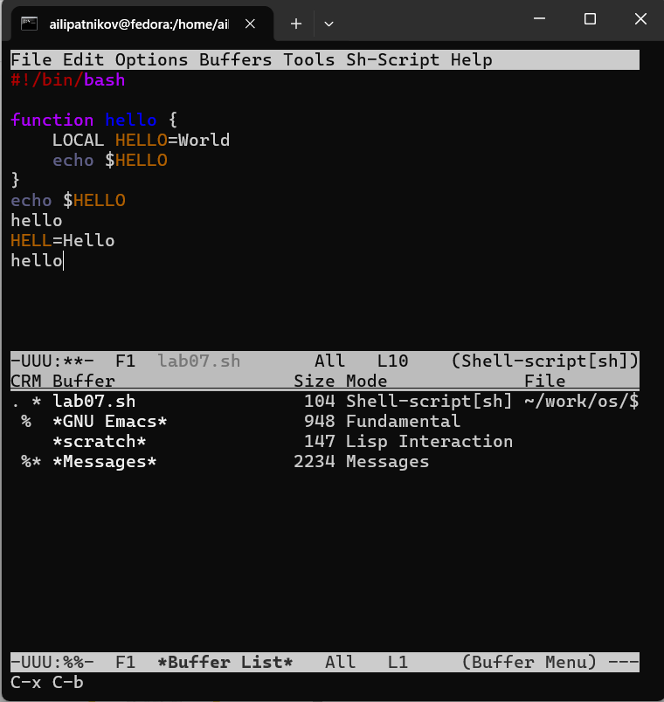
Рисунок 12: Список активных буферов C-x C-b
- Столбцы: CRM, Buffer, Size, Mode, File.
- Строка статуса: *Buffer List* All L1 (Buffer Menu).

4.12 Переключение в окно списка буферов
Выполнена команда C-x o (переход в другое окно). Курсор в окне *Buffer List* (рис. 13).
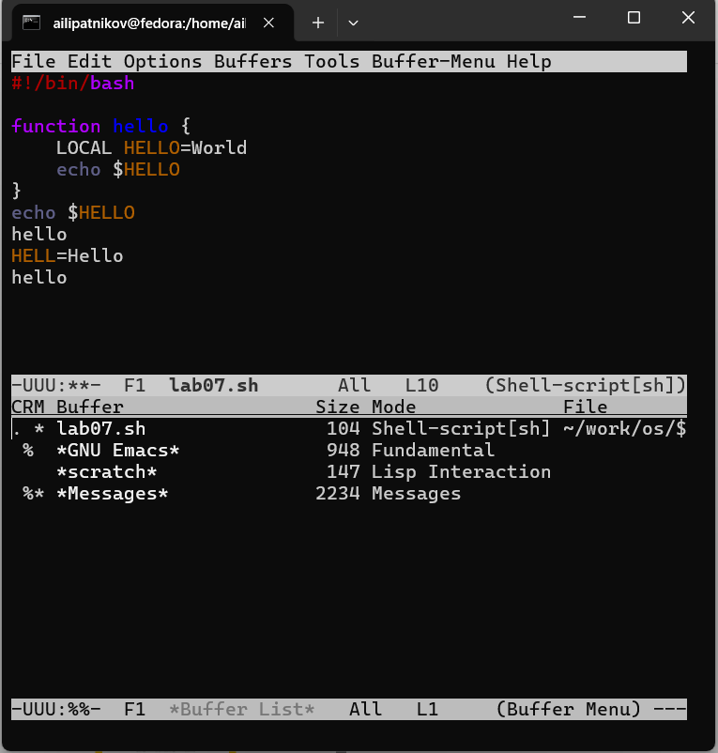
Рисунок 13: Переход в окно списка буферов C-x o
- Верхнее окно — lab07.sh, нижнее — *Buffer List*.
- Активное окно — нижнее.

4.13 Переключение между буферами
Выполнена команда C-x b. В минибуфере — Switch to buffer (default *scratch*): (рис. 14).
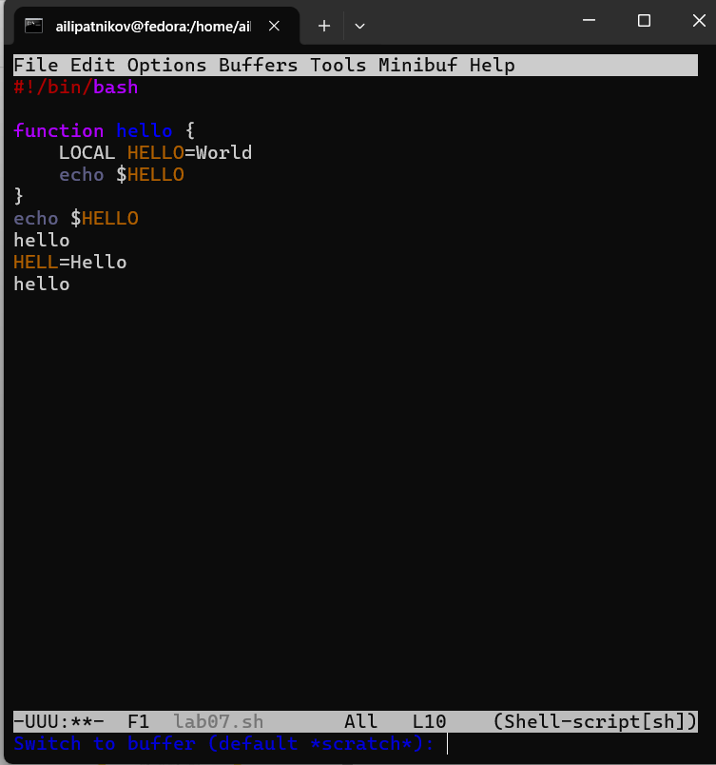
Рисунок 14: Переключение буфера C-x b
- По умолчанию — *scratch*.
- Строка статуса: lab07.sh All L10 (Shell-script[sh]).

4.14 Разделение фрейма на 4 окна
Выполнено разделение фрейма: C-x 3 (вертикально), затем C-x 2 (горизонтально в каждом окне). Получено 4 окна **scratch** (рис. 15).
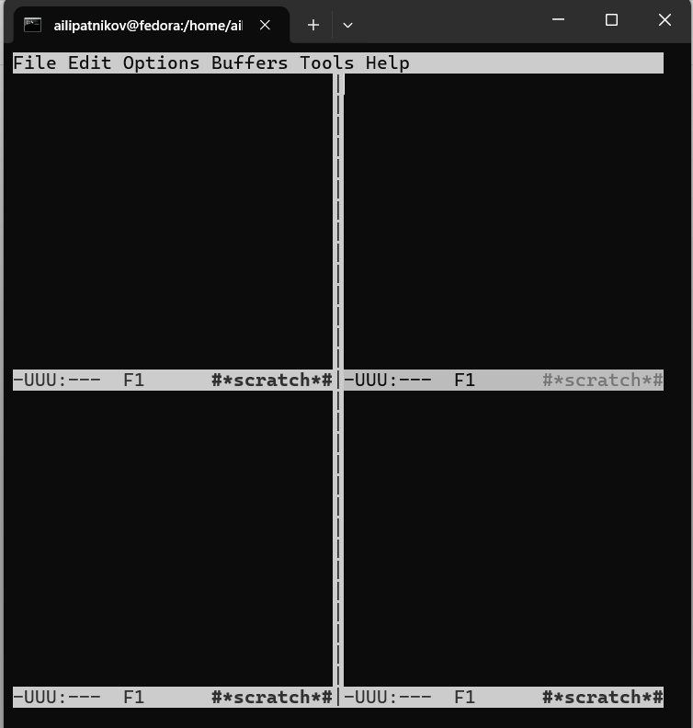
Рисунок 15: Разделение фрейма на 4 окна C-x 3 и C-x 2
- Все 4 окна показывают буфер **scratch**.
- Строка статуса каждого окна: -UUU:--- F1 **scratch**.

4.15 Текст в четырёх окнах
В каждом из четырёх окон открыт новый буфер и введено несколько строк текста (рис. 16).
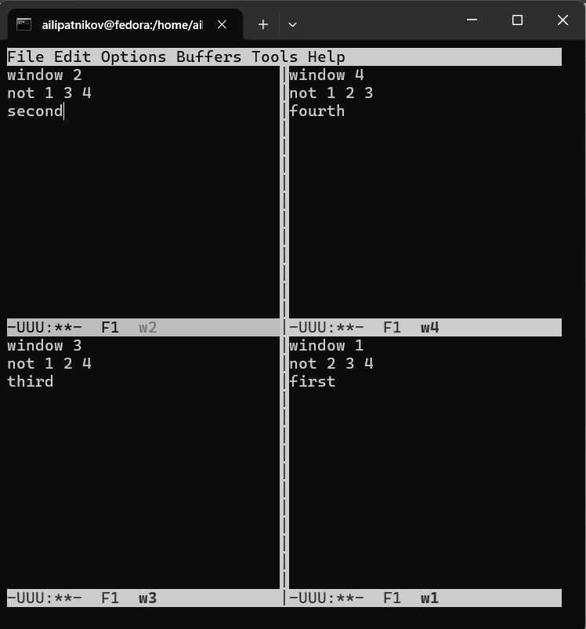
Рисунок 16: Текст в четырёх окнах
- Верхние окна: window 2, window 4.
- Нижние окна: window 3, window 1.
- Строки статуса: w1, w2, w3, w4.

4.16 Режим поиска C-s
Выполнена команда C-s (поиск вперёд). В области вывода — I-search: (рис. 17).
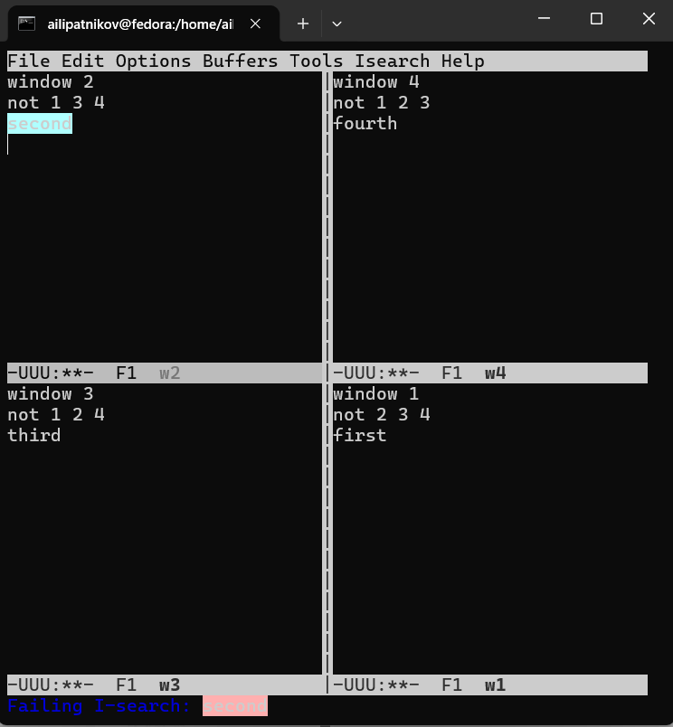
Рисунок 17: Режим поиска C-s
- Поиск подсвечивает слово second в окне w2.
- Выход из поиска — C-g.

4.17 Поиск и замена M-%
Выполнена команда M-% (поиск и замена). В минибуфере — Query replace (default ! -> ): (рис. 18).
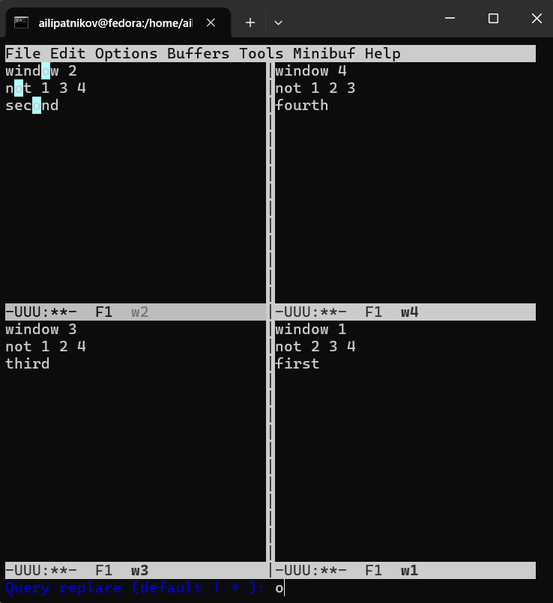
Рисунок 18: Поиск и замена M-%
- Emacs запрашивает пару: что найти и на что заменить.
- После ввода — подтверждение для каждого совпадения.

4.18 Режим Occur M-s o
Выполнена команда M-s o (режим Occur). Открыт буфер *Occur* со списком совпадений (рис. 19, 20).
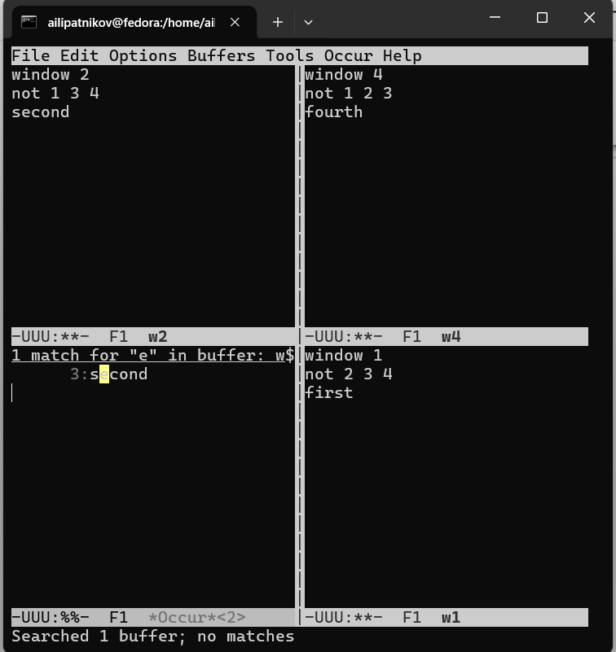
Рисунок 19: Режим Occur M-s o, 1 совпадение

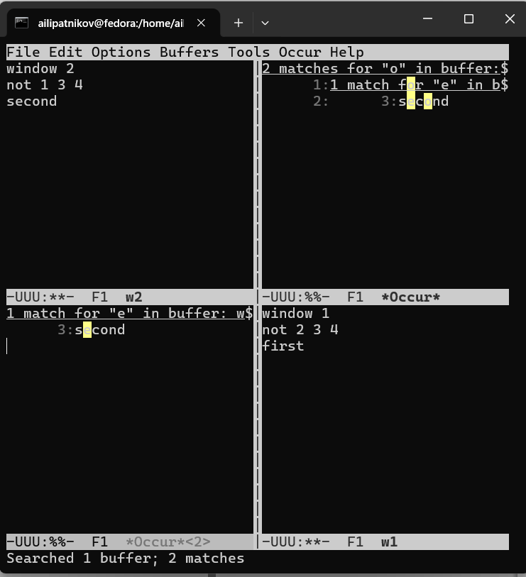
Рисунок 20: Режим Occur, 2 совпадения
- Occur показывает все строки, содержащие шаблон, в отдельном буфере.
- Отличие от C-s: не по одному совпадению, а списком.

4.19 Выход из режима поиска
Выполнена команда C-g (выход из поиска). В области вывода — Failing I-search: (рис. 21).
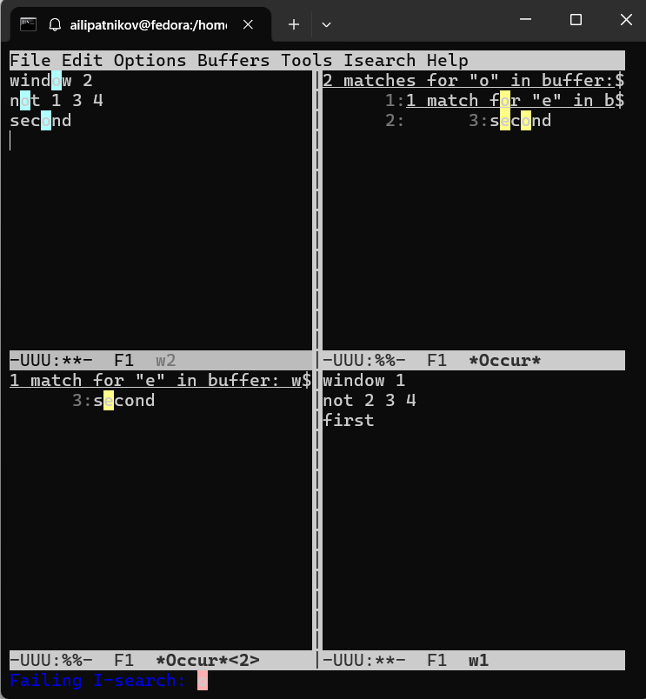
Рисунок 21: Выход из режима поиска C-g
- C-g отменяет текущую операцию.
- Возврат в обычный режим редактирования.

5. Результаты
В ходе работы выполнены все задания методических указаний (9.3.1–9.3.4), зафиксированные 20 скриншотами (рис. 2 — 21). Сводка результатов приведена в табл. 6.
Таблица 6: Сводка выполнения заданий
Задание | Действия | Результат
9.3.1 | Создание lab07.sh, ввод текста, C-x C-s, C-k, C-y, C-space, M-w, C-w, C-/ | Файл создан и отредактирован
9.3.2 | C-x C-b, C-x o, C-x b | Освоено управление буферами
9.3.3 | C-x 3, C-x 2, 4 окна | Освоено управление окнами
9.3.4 | C-s, M-%, M-s o, C-g | Освоены режимы поиска и замены

6. Обсуждение результатов
Все задания методички выполнены. Emacs подтвердил ключевое отличие от vi: это непрерывный редактор (нет разделения на режимы), поэтому ввод текста и команды доступны одновременно. Управление буферами (C-x C-b, C-x b) позволяет работать с несколькими файлами в одном фрейме, а разделение окон (C-x 3, C-x 2) даёт одновременный обзор разных частей документа. Режим M-s o (Occur) удобнее C-s: он показывает все совпадения сразу, а не по одному. Отмена C-/ работает многократно в отличие от u в vi (только одно действие).

7. Заключение
- Цель работы достигнута: получены практические навыки работы с редактором Emacs.
- Освоены основные термины Emacs: буфер, фрейм, окно, минибуфер, точка вставки.
- Освоены базовые команды (C-x C-f, C-x C-s, C-x C-c), навигация (C-a, C-e, M-<, M->).
- Освоено управление буферами (C-x C-b, C-x b) и окнами (C-x 3, C-x 2, C-x o).
- Освоены режимы поиска и замены (C-s, M-%, M-s o).
Полученные навыки применимы при работе с текстом и кодом в Linux.

Список литературы
1. Таненбаум Э., Бос Х. Современные операционные системы. 4-е изд. СПб.: Питер, 2015. 1120 с.
2. Robbins A. Bash Pocket Reference. O’Reilly Media, 2016. 156 с.
3. Zarrelli G. Mastering Bash. Packt Publishing, 2017. 502 с.
4. Newham C. Learning the bash Shell: Unix Shell Programming. O’Reilly Media, 2005. 354 с.

8. Приложение А. Ответы на контрольные вопросы

8.1 1. Краткая характеристика редактора Emacs
Emacs — экранный редактор, написанный на языке Elisp. Расширяемый: функциональность добавляется через пакеты. Поддерживает буферы, окна, фреймы, режимы (основные и второстепенные), встроенную справку (C-h). Используется не только как редактор, но и как среда разработки.

8.2 2. Особенности, делающие Emacs сложным для новичка
- Непривычные обозначения: C- (Ctrl), M- (Meta/Alt), S- (Shift).
- Специфическая терминология: буфер, фрейм, окно, точка вставки, минибуфер.
- Большое количество комбинаций клавиш (сотни).
- Меню и графика вторичны — принято работать через клавиатуру.
- Много «режимов» (Fundamental, Text, Lisp, C, Texinfo и др.).

8.3 3. Буфер и окно в терминологии Emacs
- Буфер — объект, содержащий текст (файл, справка, результаты компиляции).
- Окно — прямоугольная область фрейма, отображающая один из буферов.
- Один буфер может отображаться в нескольких окнах; одно окно показывает только один буфер.

8.4 4. Можно ли открыть больше 10 буферов в одном окне
Да. Окно отображает один буфер, но количество буферов в сессии не ограничено. Список — C-x C-b. Переключение — C-x b.

8.5 5. Буферы по умолчанию при запуске Emacs
- *scratch* — для временных заметок.
- *Messages* — системные сообщения.
- *GNU Emacs* — стартовый экран.
- *Buffer List* — создаётся при C-x C-b.

8.6 6. Клавиши для команд C-c l и C-c C-l
- C-c l — нажать Ctrl+c, затем l без отпускания Ctrl.
- C-c C-l — нажать Ctrl+c, затем Ctrl+l. В Emacs C- означает удержание Ctrl; последовательность набирается без отпускания модификатора.

8.7 7. Как поделить окно на две части
- Горизонтально: C-x 2.
- Вертикально: C-x 3.

8.8 8. Где хранятся настройки Emacs
- Для Emacs: ~/.emacs или ~/.emacs.d/init.el.
- Для Spacemacs: ~/.spacemacs.
- Для Doom Emacs: ~/.doom.d/.

8.9 9. Функция клавиши C-l и её переназначение
C-l центрирует экран на текущей строке (recenter-top-bottom). Переназначить: в ~/.emacs:
(global-set-key (kbd "C-l") 'имя-функции)

8.10 10. Что удобнее — vi или Emacs
Зависит от задачи. vi удобнее для быстрых правок из терминала: модальность ускоряет навигацию и команды. Emacs удобнее для длительной работы: буферы, окна, расширяемость, встроенная справка. Автор отчёта предпочитает vi для одноразовых правок и Emacs для работы над проектами.

9. Приложение Б. Листинг lab07.sh
Листинг восстановлен по скриншотам. Проверь cat lab07.sh и замени, если расходится.
#!/bin/bash
function hello {
LOCAL HELLO=World
echo $HELLO
}
echo $HELLO
hello
HELL=Hello

10. Приложение В. Листинг команд
# Запуск
emacs
# Создание файла
C-x C-f ~/work/os/lab07/lab07.sh
# ввод текста
C-x C-s (сохранить)
# Навигация
M-< (в начало буфера)
C-e (в конец строки)
M-> (в конец буфера)
# Работа с текстом
C-space (начать выделение)
M-w (копировать)
C-y (вставить)
C-w (вырезать)
C-/ (отменить)
# Буферы
C-x C-b (список)
C-x o (перейти в другое окно)
C-x 0 (закрыть окно)
C-x b (переключить буфер)
# Окна
C-x 3 (вертикальное разделение)
C-x 2 (горизонтальное разделение)
# Поиск
C-s (поиск вперёд)
M-% (поиск и замена)
M-s o (Occur)
C-g (отменить)
# Выход
C-x C-c

